萬國旗 二年 6班 19 號 姓名吳宜容
- 世界上每個國家都有自己的國旗，你最欣賞哪個國家的國旗？為什麼？請說明理由。
答：
荷蘭
荷蘭國旗呈長方形，由三條水平色帶組成，由上至下的顏色為紅、白、藍，是現存最古老的三色旗。其中紅色代表勇氣，白色代表祝福及庇佑，藍色代表對祖國的忠

2.請將你最喜歡的國家的國旗圖案複製或截圖於下：
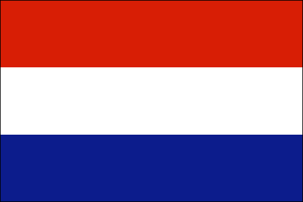

請問象徵該國的圖形或食物還有拿些請列舉並寫出其象徵意義 國花:鬱金香 鬱金香多采多姿，據說全世界品種超過 6000 種，均討人喜愛。但這看似嬌貴的花朵，不喜歡肥沃的土地，卻特別耐寒，適合貧瘠的沙地，所以，鬱金香從天山谷地，經由土耳其遊牧民族傳遞，輾轉到達荷蘭，便在此生根落地